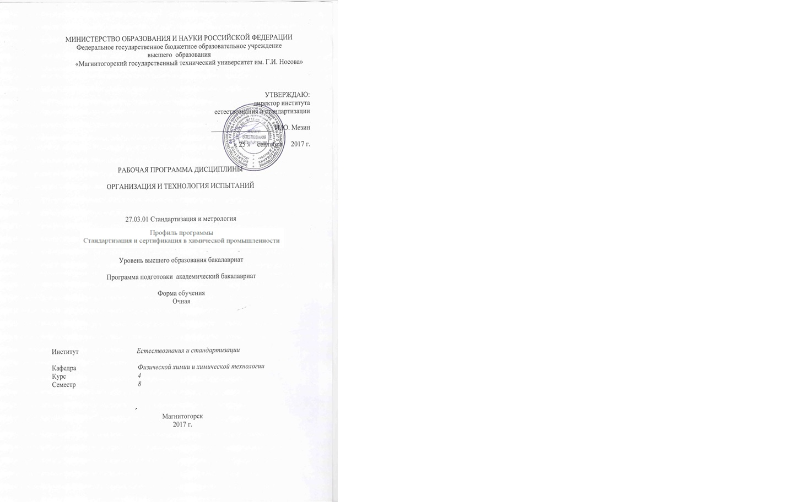

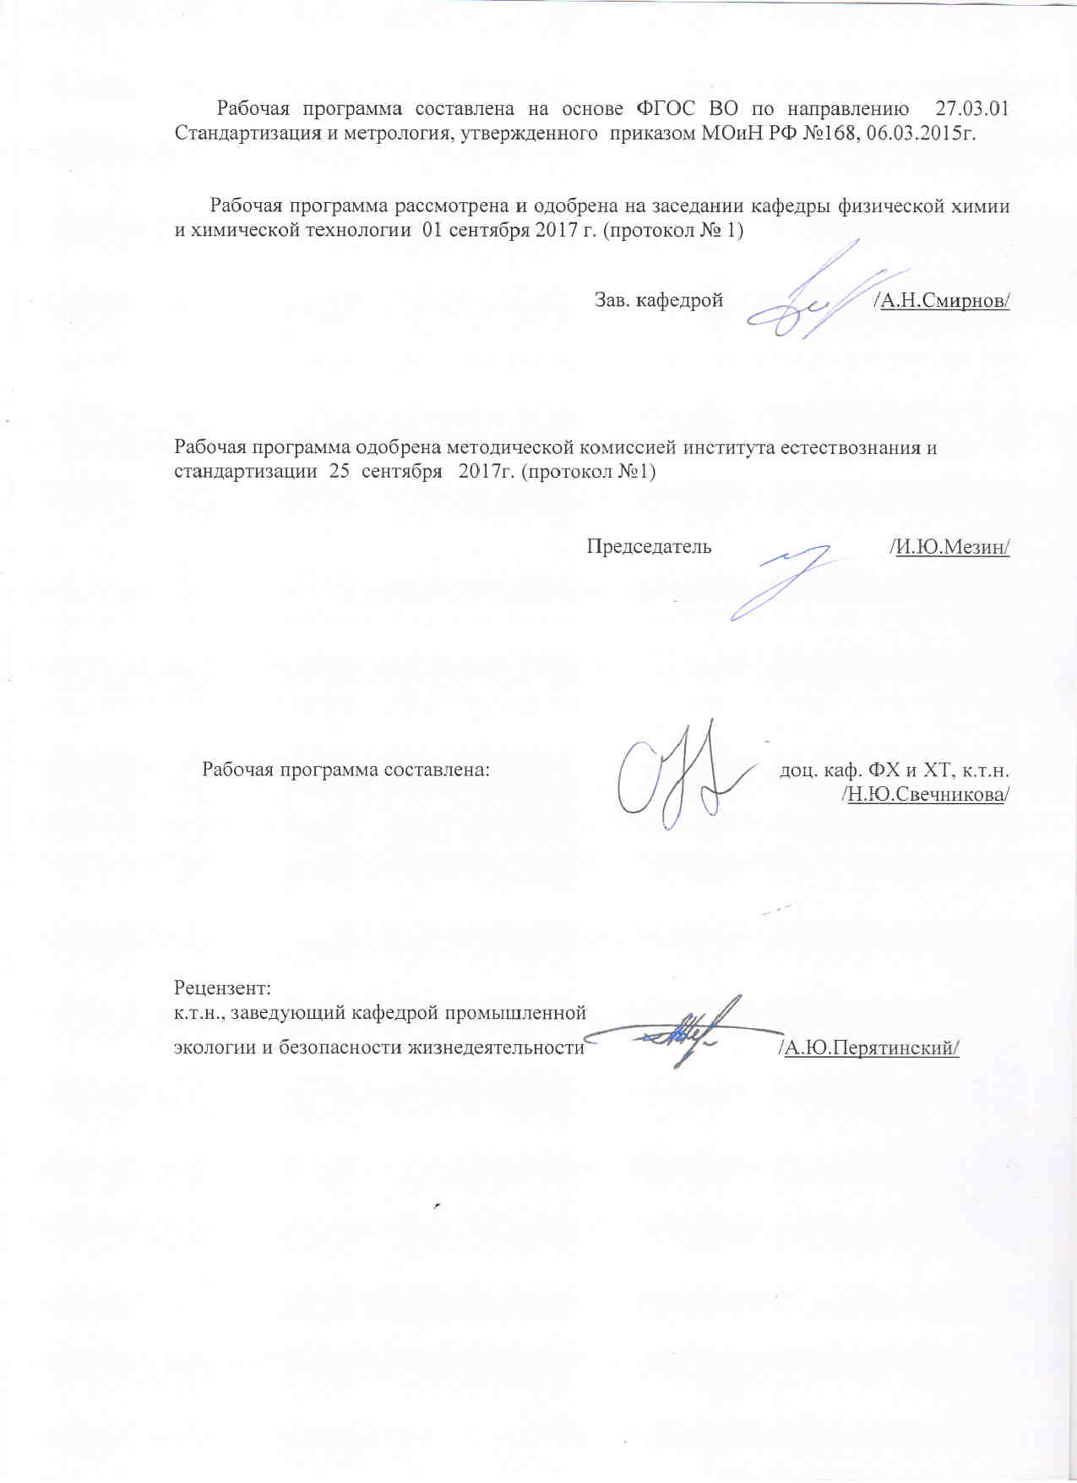

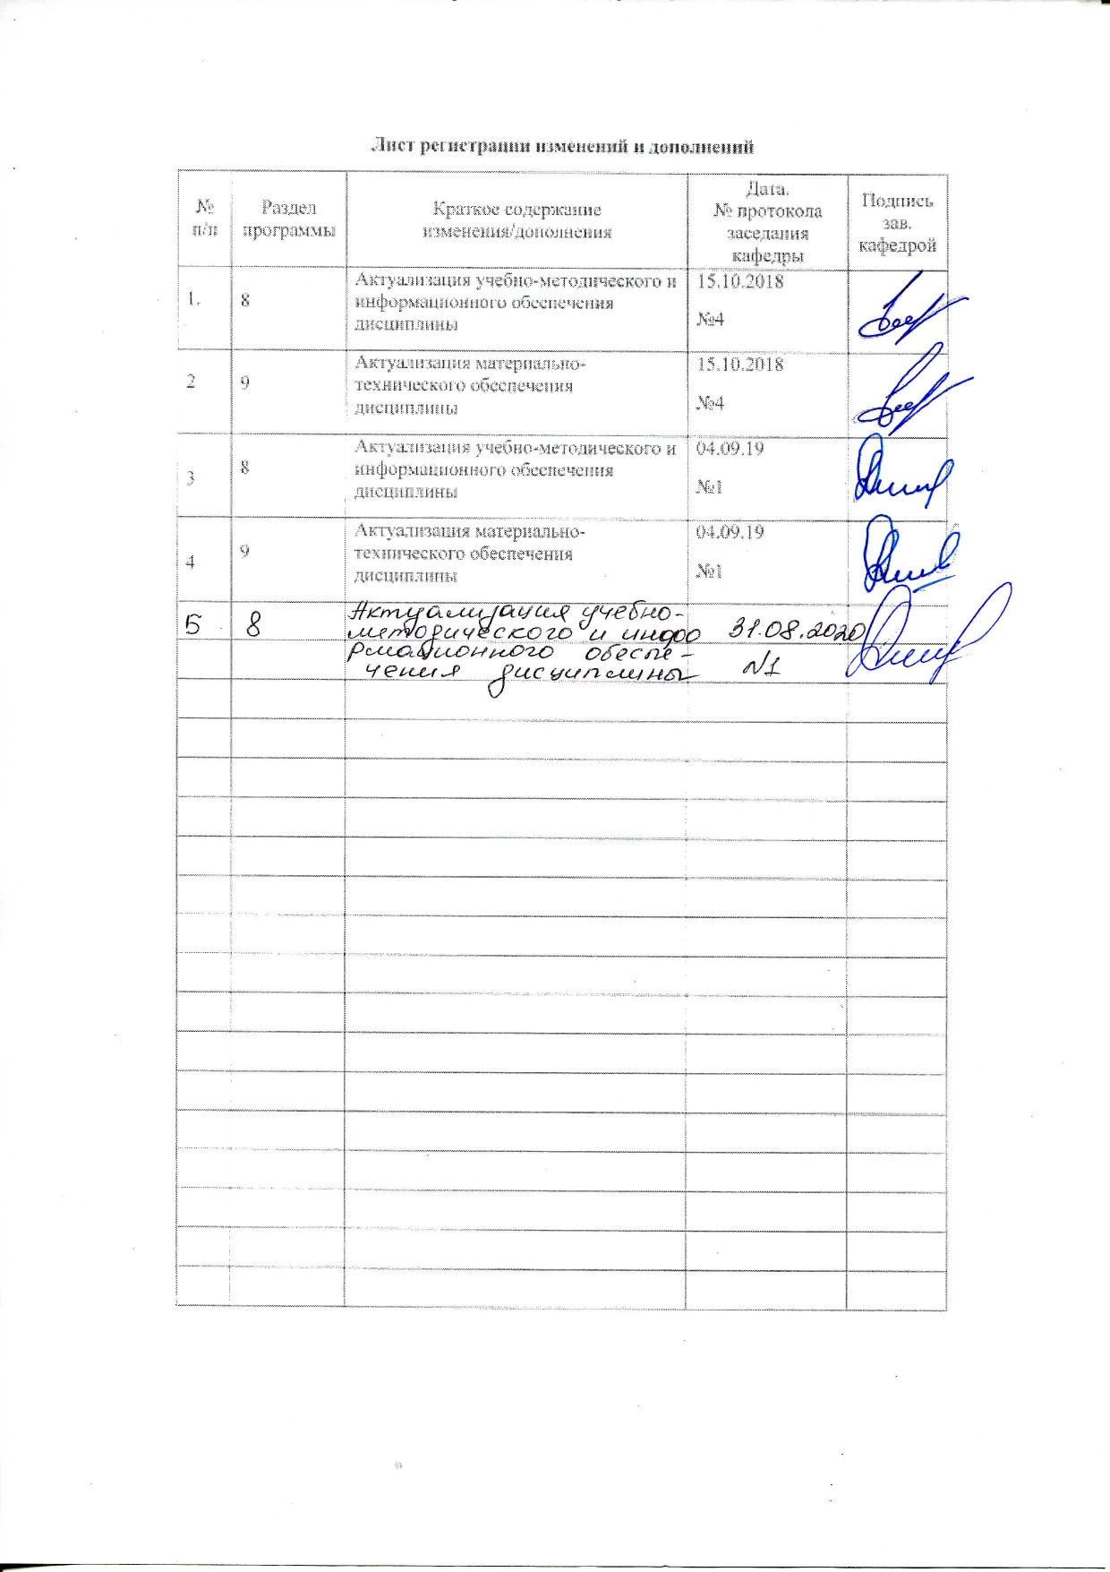

1 Цели освоения дисциплины

Целями освоения дисциплины «Организация и технология испытаний» являются:

-определение номенклатуры измеряемых и контролируемых параметров продукции и технологических процессов;

-выбор средств измерений, испытаний и контроля;

-практическое освоение современных методов контроля, измерений, испытаний;

-участие в разработке планов, программ и методик выполнения измерений, испытаний и контроля.

**2 Место дисциплины в структуре образовательной программы подготовки бакалавра**

дисциплина «Организация и технология испытаний» входит в вариативную часть блока 1 образовательной программы.

Для изучения дисциплины «Б1.В.ДВ.04.01. Химическая технология топлива и углеродных материалов.

Б1.В.07«Химмотология»,

# Знания, умения и навыки, полученные при изучении данной дисциплины, будут необходимы при выполнении выпускной квалификационной работы.

# **3 Компетенции обучающегося, формируемые в результате освоения дисциплины (модуля) и планируемые результаты обучения**

В результате освоения дисциплины «Организация и технология испытаний» обучающийся должен обладать следующими компетенциями:

| Структурный элемент  компетенции | Уровень освоения компетенций |
| --- | --- |
| **ПК-5 способностью производить оценку уровня брака, анализировать его причины и разрабатывать предложения по его предупреждению и устранению** | |
| Знать | физико-химические свойства некондиционной продукции |
| Уметь | анализировать причины брака |
| Владеть | навыками проведения испытаний брака  навыкамипринятия решений по устранению брака |
| **ПК-8 способностью участвовать в разработке планов, программ и методик выполнения измерений, испытаний и контроля** | |
| Знать | методику разработки планов, программ и методик выполнения измерений, испытаний и контроля |
| Уметь | разрабатывать план, программы и методики выполнения измерений, испытаний и контроля |
| Владеть | навыками оформления результатов выполнения измерений, испытаний и контроля |

4 Структура и содержание дисциплины (модуля)

Общая трудоемкость дисциплины составляет _3_ единиц __108__ часов.

– аудиторная работа – __66___ часов;

- внеаудиторная – ___3,95__ акад. часов

– самостоятельная работа – __2,35____ часов;

– подготовка к экзамену – 35,7 - часов.

- в форме практической подготовки – 2 акад.часов

|  |  |  |  |  |  |  |  |  |
| --- | --- | --- | --- | --- | --- | --- | --- | --- |
| Раздел  дисциплины | Семестр | Аудиторная  контактная работа  (в акад. часах) | | | Самостоятельная работа (в акад. часах) | Вид самостоятельной  работы | Форма текущего контроля успеваемости и  промежуточной аттестации | Код и структурный  элемент  компетенции |
| лекции | лаборат.  занятия | практ.  раб. |
| 1 | 2 | 3 | 4 | 5 | 6 | 7 | 8 | 9 |
| 1. Классификация испытаний топлив и смазочных материалов | 8 | 6 | - | 8/3И | 0,5 | Подготовка к практической работе №1, работа с библиографическим материалами | Практическая работа работа №1, устный опрос | ПК-5 з, ПК-8  з |
| 1. Способы проведения испытаний топлив и смазочных материалов | 8 | 6 | - | 8/3И | 0,5 | Подготовка к практической работе №1, работа с библиографическим материалами | Практическая работа работа №1, устный опрос | ПК-5 зув, ПК-8  зув |
| 1. Организация испытаний топлив и смазочных материалов | 8 | 6 | - | 8/3И | 0,5 | Подготовка к практической работе №2, работа с библиографическим материалами | Практическая работа работа №2, устный опрос | ПК-5 зув, ПК-8  зув |
| 1. Планирование испытаний топлив и смазочных материалов | 8 | 7 | - | 9/3И | 0,5 | Подготовка к практической работе №2, работа с библиографическим материалами | Практическая работа работа №2, устный опрос | ПК-5 зув, ПК-8  зув |
| 1. Анализ брака топлив и смазочных материалов | 8 | 8 | - | - | 0,35 | работа с библиографическим материалами | устный опрос | ПК-5 зув, ПК-8  зув |
| Итого по дисциплине | 8 | 33 | - | 33/12И | 2,35 |  | экзамен | ПК-5 зув, ПК-8  зув |

**5 Образовательные технологии и информационные технологии**

Образовательные технологии – это целостная модель образовательного процесса, системно определяющая структуру и содержание деятельности обеих сторон этого процесса (преподавателя и студента), имеющая целью достижение планируемых результатов с поправкой на индивидуальные особенности его участников. Технологичность учебного процесса состоит в том, чтобы сделать учебный процесс полностью управляемым.

Основными признаками образовательной технологии в ее современном понимании являются:

– детальное описание образовательных целей;

– поэтапное описание (проектирование) способов достижения заданных результатов-целей;

– использование обратной связи с целью корректировки образовательного процесса;

– гарантированность достигаемых результатов;

– воспроизводимость образовательного процесса вне зависимости от мастерства преподавателя;

– оптимальность затрачиваемых ресурсов и усилий.

Реализация компетентностного подхода предусматривает использование в учебном процессе активных и интерактивных форм проведения занятий в сочетании с внеаудиторной работой с целью формирования и развития профессиональных навыков

1. **Традиционные образовательные технологии** ориентируются на организацию образовательного процесса, предполагающую прямую трансляцию знаний от преподавателя к студенту (преимущественно на основе объяснительно-иллюстративных методов обучения). Учебная деятельность студента носит в таких условиях, как правило, репродуктивный характер.

**Формы учебных занятий с использованием традиционных технологий:**

Информационная лекция – последовательное изложение материала в дисциплинарной логике, осуществляемое преимущественно вербальными средствами (монолог преподавателя). Семинар – беседа преподавателя и студентов, обсуждение заранее подготовленных сообщений по каждому вопросу плана занятия с единым для всех перечнем рекомендуемой обязательной и дополнительной литературы.

Практическое занятие, посвященное освоению конкретных умений и навыков по предложенному алгоритму.

# 

# **6 Учебно-методическое обеспечение самостоятельной работы обучающихся**

По дисциплине «Организация и технология испытаний» предусмотрена аудиторная и внеаудиторная самостоятельная работа обучающихся.

Аудиторная самостоятельная работа студентов предполагает выполнение практических работ на практических занятиях. Внеаудиторная самостоятельная работа обучающихся осуществляется в виде изучения литературы по соответствующему разделу с проработкой материала и сдачи практических работ.

**Перечень практических работ по дисциплине** «Организация и технология испытаний».

1. **«Разработка программы приемочных испытаний нефтепродукта»**
2. **«Разработка методики приемочных испытаний нефтепродукта»**

***Экзаменационные вопросы по итогам освоения дисциплины «Организация и технология испытаний»***

1. Для чего предназначены всесторонние испытания топлив и смазочных материалов?
2. Кто пронимает решение о допуске топлив и смазочных материалов к производству и применению.
3. Какие виды испытаний существуют?
4. Цели и объемы испытаний.
5. Что такое приемочные испытания?
6. Что понимают под квалификационными испытаниями?
7. На каких стадиях проводят исследования и испытания топлив и смазочных материалов?
8. Основные этапы испытаний топлив и смазочных материалов.
9. Перечислите основные методики испытаний.
10. Какое оборудование используется для проведения испытаний?
11. Для чего используют комплексы методов квалификационной оценки (КМКО)?
12. Перечень контролируемых показателей качества топлив и смазочных материалов.
13. Обработка экспериментальных данных.
14. Методы планирования технологии испытаний.
15. Физико-химические свойства некондиционной продукции.
16. Устранение брака.

# **7 Оценочные средства для проведения промежуточной аттестации**

**а) Планируемые результаты обучения и оценочные средства для проведения промежуточной аттестации:**

| Структурный элемент  компетенции | Планируемые результаты обучения | Оценочные средства |
| --- | --- | --- |
| **ПК-5 способностью производить оценку уровня брака, анализировать его причины и разрабатывать предложения по его предупреждению и устранению** | | |
| Знать | физико-химические свойства некондиционной продукции | ***Экзаменационные вопросы по итогам освоения дисциплины «Организация и технология испытаний»***   1. Физико-химические свойства некондиционной продукции. 2. Устранение брака. 3. Для чего предназначены всесторонние испытания топлив и смазочных материалов? 4. Кто пронимает решение о допуске топлив и смазочных материалов к производству и применению. 5. Какие виды испытаний существуют? 6. Цели и объемы испытаний. 7. Что такое приемочные испытания? 8. Что понимают под квалификационными испытаниями? 9. На каких стадиях проводят исследования и испытания топлив и смазочных материалов? 10. Основные этапы испытаний топлив и смазочных материалов. 11. Перечислите основные методики испытаний. 12. Какое оборудование используется для проведения испытаний? 13. Для чего используют комплексы методов квалификационной оценки (КМКО)? 14. Перечень контролируемых показателей качества топлив и смазочных материалов. 15. Обработка экспериментальных данных. 16. Методы планирования технологии испытаний. |
| Уметь | анализировать причины брака | Предусмотреть в практической работе по дисциплине раздел по анализу брака  **Практическая работа №1 «Разработка программы приемочных испытаний нефтепродукта»** |
| Владеть | навыками проведения испытаний брака  навыкамипринятия решений по устранению брака | Провести в практической работе по дисциплине анализ брака  **Практическая работа №1 «Разработка программы приемочных испытаний нефтепродукта»** |
| **ПК-8 способностью участвовать в разработке планов, программ и методик выполнения измерений, испытаний и контроля** | | |
| Знать | методику разработки планов, программ и методик выполнения измерений, испытаний и контроля | ***Экзаменационные вопросы по итогам освоения дисциплины «Организация и технология испытаний»***   1. Для чего предназначены всесторонние испытания топлив и смазочных материалов? 2. Кто пронимает решение о допуске топлив и смазочных материалов к производству и применению. 3. Какие виды испытаний существуют? 4. Цели и объемы испытаний. 5. Что такое приемочные испытания? 6. Что понимают под квалификационными испытаниями? 7. На каких стадиях проводят исследования и испытания топлив и смазочных материалов? 8. Основные этапы испытаний топлив и смазочных материалов. 9. Перечислите основные методики испытаний. 10. Какое оборудование используется для проведения испытаний? 11. Для чего используют комплексы методов квалификационной оценки (КМКО)? 12. Перечень контролируемых показателей качества топлив и смазочных материалов. 13. Обработка экспериментальных данных. 14. Методы планирования технологии испытаний. |
| Уметь | разрабатывать план, программы и методики выполнения измерений, испытаний и контроля | Разработать методику в практической работе №2 **«Разработка методики приемочных испытаний нефтепродукта»** |
| Владеть | навыками оформления результатов выполнения измерений, испытаний и контроля | Провести обработку результатов практической работы №2 **«Разработка методики приемочных испытаний нефтепродукта»** |

**б) Порядок проведения промежуточной аттестации, показатели и критерии оценивания:**

Промежуточная аттестация по дисциплине включает теоретические вопросы, позволяющие оценить уровень усвоения обучающимися знаний, и практические задания, выявляющие степень сформированности умений и владений, проводится в форме экзамена.

Экзамен по данной дисциплине проводится в устной форме по экзаменационным билетам, к*аждый из которых включает 2 теоретических вопроса и одно практическое задание.*

**Показатели и критерии оценивания экзамена:**

– на оценку **«отлично»** (5 баллов) – обучающийся демонстрирует высокий уровень сформированности компетенций, всестороннее, систематическое и глубокое знание учебного материала, свободно выполняет практические задания, свободно оперирует знаниями, умениями, применяет их в ситуациях повышенной сложности.

– на оценку **«хорошо»** (4 балла) – обучающийся демонстрирует средний уровень сформированности компетенций: основные знания, умения освоены, но допускаются незначительные ошибки, неточности, затруднения при аналитических операциях, переносе знаний и умений на новые, нестандартные ситуации.

– на оценку **«удовлетворительно»** (3 балла) – обучающийся демонстрирует пороговый уровень сформированности компетенций: в ходе контрольных мероприятий допускаются ошибки, проявляется отсутствие отдельных знаний, умений, навыков, обучающийся испытывает значительные затруднения при оперировании знаниями и умениями при их переносе на новые ситуации.

– на оценку **«неудовлетворительно»** (2 балла) – обучающийся демонстрирует знания не более 20% теоретического материала, допускает существенные ошибки, не может показать интеллектуальные навыки решения простых задач.

– на оценку **«неудовлетворительно»** (1 балл) – обучающийся не может показать знания на уровне воспроизведения и объяснения информации, не может показать интеллектуальные навыки решения простых задач.

**8 Учебно-методическое и информационное обеспечение дисциплины**

а) Основная **литература:**

**1.** Петухов, В. Н. Химмотология. Конспект лекций : учебное пособие. Ч. I / В. Н. Петухов, Н. Ю. Свечникова ; МГТУ. - Магнитогорск, 2012. - 72 с. : ил., граф., схемы, табл. - URL: <https://magtu.informsystema.ru/uploader/fileUpload?name=47.pdf&show=dcatalogues/1/1097968/47.pdf&view=true> - Макрообъект. - Текст : электронный. - Имеется печатный аналог.

**б) Дополнительная литература:**

1. Пучков Л.А. Углеэнергетический комплекс будущего. [Электронный ресурс] / Л.А. Пучков, Б.М. Воробьев, Ю.Ф. Васючков. — Электрон. дан. — М. : Горная книга, 2007. — 245 с. — Режим доступа: <http://e.lanbook.com/book/3222>. — Загл. с экрана.

3. Крылова, С. А. Введение в анализ и синтез химико-технологических систем : учебное пособие / С. А. Крылова ; МГТУ. - Магнитогорск : МГТУ, 2016. - 1 электрон. опт. диск (CD-ROM). - Загл. с титул. экрана. - URL: <https://magtu.informsystema.ru/uploader/fileUpload?name=25.pdf&show=dcatalogues/1/1131464/25.pdf&view=true> - Макрообъект. - Текст : электронный. - Сведения доступны также на CD-ROM.

в) Методические указания:

1. Свечникова, Н. Ю. Химическая технология топлива : учебно-методическое пособие / Н. Ю. Свечникова, С. В. Юдина, Т. Г. Волощук ; МГТУ. - Магнитогорск : МГТУ, 2018. - 1 электрон. опт. диск (CD-ROM). - Загл. с титул. экрана. - URL: <https://magtu.informsystema.ru/uploader/fileUpload?name=3597.pdf&show=dcatalogues/1/1524387/3597.pdf&view=true> - Макрообъект. - Текст : электронный. - Сведения доступны также на CD-ROM.
2. Петухов, В. Н. Оценка эксплуатационных свойств товарных дизельных топлив : учебное пособие / В. Н. Петухов, Н. Ю. Свечникова ; МГТУ. - Магнитогорск : МГТУ, 2015. - 50 с. : ил., табл., схемы. - URL: <https://magtu.informsystema.ru/uploader/fileUpload?name=1142.pdf&show=dcatalogues/1/1120729/1142.pdf&view=true> - Макрообъект. - Текст : электронный. - Имеется печатный аналог.

**г) Программное обеспечение** и **Интернет-ресурсы:**

|  |  |  |
| --- | --- | --- |
| Наименование ПО | № договора | Срок действия лицензии |
| MS Windows 7 | Д-1227 от 08.10.2018  Д-757-17 от 27.06.2017 | 11.10.2021  27.07.2018 |
| MS Office 2007 | № 135 от 17.09.2007 | бессрочно |
| FAR Manager | свободно распространяемое ПО | бессрочно |
| 7Zip | свободно распространяемое | бессрочно |

Интернет-ресурсы

– Национальная информационно-аналитическая система – Российский индекс научного цитирования (РИНЦ). – URL: <https://elibrary.ru/project_risc.asp>.

– Поисковая система Академия Google (Google Scholar) – URL: <https://scholar.google.ru/>.

– Информационная система – Единое окно доступа к информационным системам – URL: [http:window.edu.ru/](http://education.polpred.com/).

– Федеральное государственное бюджетное учреждение «Федеральный институт промышленной собственности». – Режим доступа: <https://www1.fips.ru/>

9 Материально-техническое обеспечение дисциплины

Материально-техническое обеспечение дисциплины включает:

| Тип и название аудитории | Оснащение аудитории |
| --- | --- |
| Учебная аудитория для проведения занятий лекционного типа | Доска, мультимедийный проектор, экран |
| Испытательная лаборатория нефтепродуктов ФГБОУ ВО «МГТУ» | Сертифицированные установки для определения, коэффициента фильтруемости, испытания товарной продукции на медной пластинке, определения фракционного состава, хроматографического определения бензола, определения октанового числа, определения цетанового числа, определения цвета на колориметре ЦНТ в лаборатории нефтепродуктов.  установка УИТ-85М для определения октанового числа бензина, установка ИДТ-90 для определения цетанового числа дизельного топлива |
| Учебные аудитории для самостоятельной работы: компьютерные классы; читальные залы библиотеки ФГБОУ МГТУ | Персональные компьютеры с пакетом MS Office, выходом в Интернет и с доступом в электронную информационно-образовательную среду университета |
| Помещения для хранения и профилактического обслуживания учебного оборудования | Стеллажи для хранения учебного оборудования  Инструменты для ремонта лабораторного оборудования |